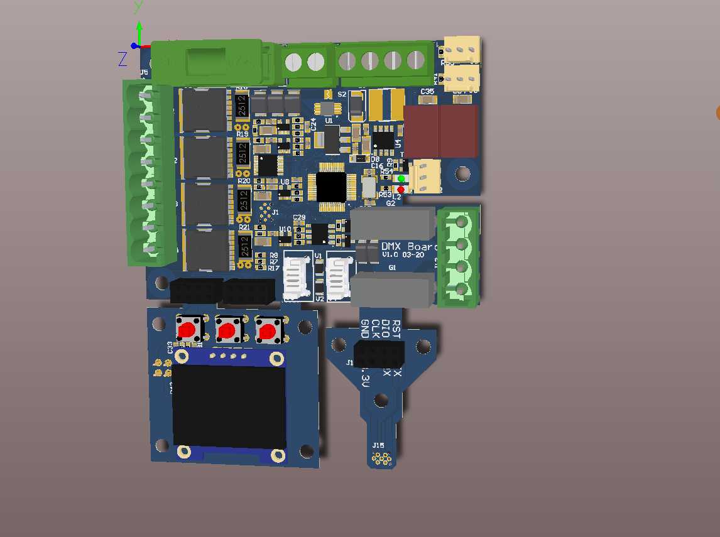

Alimentation 9VDC à 95VDC

Connecteur vers les XLR

Départ nappe vers afficheur

2 entrées

2 sorties relais contact sec

2 sorties servo moteur

Partie de PCB non utilisée

La hauteur des touches peut être modifiée